**OBJETIVO:** Fortalecer las temáticas desarrolladas en clase a través de la realización de actividades complementarias y utilizar responsable y autónomamente las tecnologías de la información y la comunicación (TIC) para aprender, investigar y comunicarme con otros en el mundo.

**TALLER 1**

Abrir una nueva Hoja en Word y copia el siguiente texto que aparece:



**Escribe los siguientes textos:**

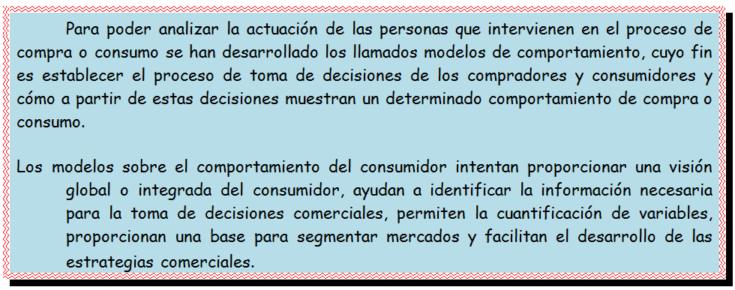



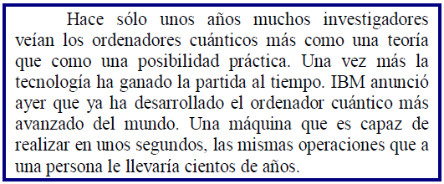

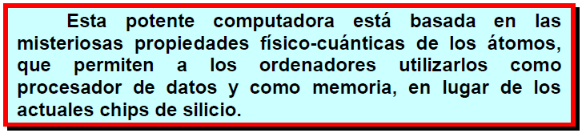

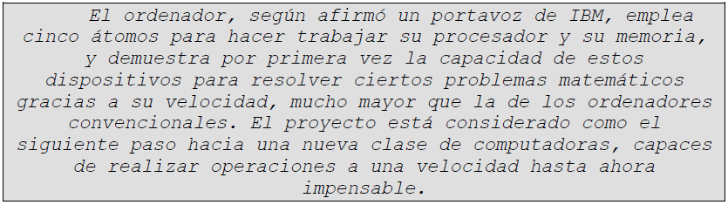



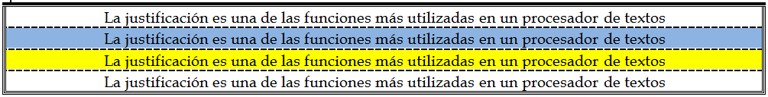

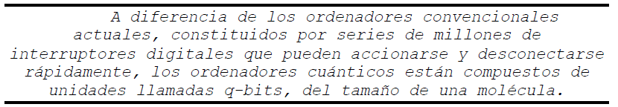



**guardar CON EL NOMBRE Y APELLIDO y enviarlo al correo:** [tecnologialagabriela@gmail.com](mailto:tecnologialagabriela@gmail.com)